

**Кузембаева Нурила Мейрамбековна**,

№87 жалпы білім беретін мектептің

қазақ тілі мен әдебиеті пәнінің мұғалімі,

Алматы қаласы

**Бақытты отбасы**

**(интеллектуалды сайыс) 8-сынып**

**Мақсаты:**  
1) Отбасындағы қарым-қатынас мәдениеті туралы түсінік беру, бақытты жанұяның моделін дайындау;  
2) Отбасы – Отанның бір бөлшегі екенін ұғындырып, оқушылардың бақытты жанұяға деген қызығушылығын арттыру;

3) Жанұядағы сыйластыққа, адамгершілікке, инабаттылыққа, ынтымақ пен бірлікке, татулық пен ұйымшылдыққа тәрбиелеу. Үлкенді үлгі, кішіні мақтан етуге, отбасының бірлігін сақтап, жанұяның мақтаны болуға тәрбиелеу.

**Әдістері:** Топтастыру, Эйлор дөңгелегі, РАФТ стратегиясы.

**Көрнекілігі:** нақыл сөздер мен сұрақтар жазылған бетшелер, жүрекшелер, кері байланыс парағы т.б.

**Ұйымдастыру кезеңі:**

Сыныпты үш топқа бөлемін, өздеріне ат қояды, таныстырады.

Мұғалімнің кіріспе сөзі:

Біз бүгін керемет бір ғажайып әлемге саяхатқа барамыз. Ол өзі бір шағын мемлекет. Ол мемлекеттің аты «Бақытты отбасы» деп аталады. Сол мемлекетке саяхат жолында біз көптеген сатылардан өтіп, нәтижесінде барлығымыз бірігіп біз аңсаған «Бақытты отбасының» моделін жасап шығарамыз. Ендеше, барлығымыз да белсенді түрде қатысайық!

Ал ол үшін, әрине, бірнеше сатыдан өтеміз. Алдымен «отбасы деген не?» деген сауалға жауап іздеп көрейік.

Отбасы – адамзат бесігін тербеткен ұя болса, «Баланың бас ұстазы – ата-анасы». Бұлар балаға отбасылық өмірдің қыры мен сырын, тылсым дүниенің жұмбақтарын танытып, жағымды қасиеттерге баулиды. Себебі, отбасы – таным бесігі, отбасы - үлгі - өнеге бастауы. Ата - ананың үйдегі қарым-қатынасы, киім киісі, мінез-құлқы бәрі-бәрі балаға үлгі. Өйткені, «Қарағайға қарап тал өседі, жанұяға қарап бала өседі», «Ұяда не көрсе, ұшқанда соны іледі». Бала отбасында «Әкеден – ақыл, анадан – мейір алады». «Әке - асқар тау болса, ана – бауырындағы бұлақ, ал бала – жағасындағы құрақ». Осы бір үш сөз әке, ана, бала – отбасы ошағының үш тағаны іспеттес. Бала тәрбиесі – бесіктен.

І. Құрметті оқушылар және ұстаздар! Сіздер «Менің үйім – менің қорғаным» деген сөздің мағынасын ойланып көрдіңіздер ме? Әр адамның өз үйі болу керек. Және ол үйде сені жақсы көретін, сені күтетін, сағынатын адамдар болу керек. Саған өте жылы, ыңғайлы үй болу керек. Міне сондай үйді біз салуға, құрастыруға біз мүмкіндік бергелі отырмыз.

Семейным командам предстоит защитить проект своего дома. Каков будет его внешний вид, архитектура, какое внутреннее строение и расположение, чем он будет отличаться от других. В общем, все ваши идеи и мечты должны воплотиться в этом проекте. Удачи Вам! (Участники получают листы, карандаши и пр.)

Мен орысша сөздерді айтып тұрамын. Оқушылар тақтадан қазақшасын әкеп үй құрастырады: терпения, любовь, щедрость, доброта, юмор, вера, взаимопонимание, прощение.

(Әділқазылар өз бағаларын береді)

ІІ. Екінші қадам: Эйлор дөңгелегін әке, ана, балаға қатысты мақал-мәтелдермен толықтыру.  
Оқушылардың есте сақтау қабілеттерін тексеру.

(Әділқазылар өз бағаларын береді)

ІІІ. Үшінші қадам: Әріптер сөйлейді. Берілген әріптер бойынша туыстық атаулар құрап, оған түсінік беру

(Әділқазылар өз бағаларын береді)

ІҮ. Отбасы туралы өлең немесе қара сөз оқу

(Әділқазылар өз бағаларын береді).

Ү. Жүректен жүрекке.

Жүрекшеге тілек жазып, тақтадағы ағашқа іледі.

Әділқазылар алқасы сайыс қорытындысын шығарып, әр топтың жинаған ұпай сандарына қарап, тиісті 1,2,3 орындар беріледі.

ҮІ. Қосымша айтарымыз, бала тәрбиесінде ата-ананың ғана емес, ұстаздардың да рөлі зор. Сонымен мен бүгінгі тәрбиелік шарамызды А. С. Макаренконың «Балаға берілген дұрыс тәрбие - бұл бақытты қарттық, ал нашар тәрбие - біздің болашақтағы сорымыз, біздің көз жасымыз» деген ұлағатты сөзімен аяқтағым келеді.

**Рефлексия**

Мектебімізде 11 қыркүйек пен 22 қыркүйек аралығында «Тілге құрмет – елге құрмет» атты қазақ тілі пәнінің онкүндігі болып өтті. Онкүндік барысында жоспар бойынша әрбір пән мұғаліміне іс-шара өткізу тапсырылды. Осы міндетті арқалап, мен де өз сыныбыммен сыныптан тыс іс-шара өтемін деп шештім. Оқушылардың тілге деген қызығушылығын арттыру мақсатында сайыс сабақ етіп өткізуді дұрыс деп шештім. Бұл ұсынысым, әрине, оқушыларымның қолдауына ие болды.

Тақырыпты күнтізбелік жоспарға сай **«Бақытты отбасы»** деп алынды.

**Мақсаты:** Жанұядағы сыйластыққа, адамгершілікке, инабаттылыққа, ынтымақ пен бірлікке, татулық пен ұйымшылдыққа тәрбиелеу. Үлкенді үлгі, кішіні мақтан етуге, отбасының бірлігін сақтап, жанұяның мақтаны болуға тәрбиелеу.

Оқушылар үш топқа бөлініп, топ атын қойып, өздерін таныстырды. Ұстаздардан әділқазылар алқасы сайланды. Үш топтың таныстырылымы бағаланды. Бұл жерде оқушылардың қазақ тілінде сөз саптауы қаншалықты дәрежеде екендігіне баса назар аударылды.

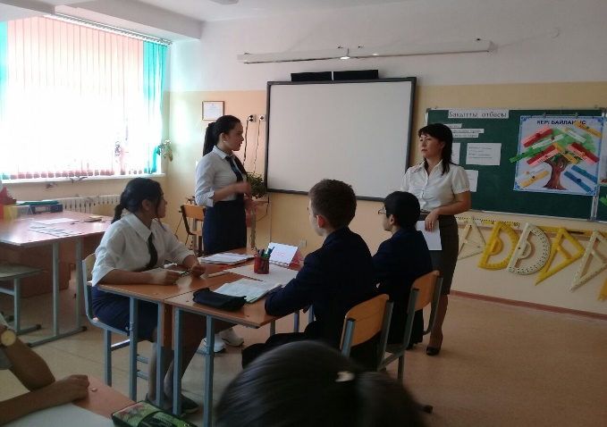 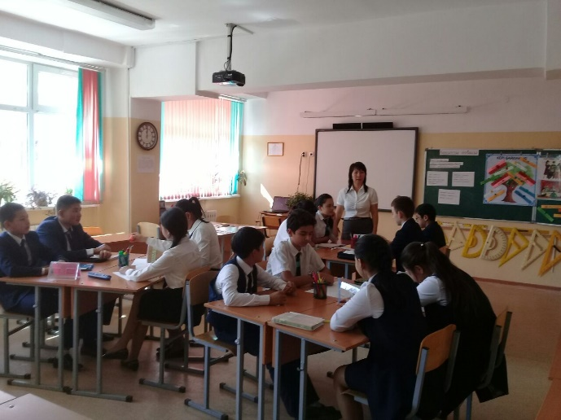

Екінші қадам «Менің үйім – менің қорғаным» деп аталды. Тақтада бірнеше сөз беріледі. Мен орысша нұсқасын айтамын, оқушылар соның қазақшасын тауып әкеп жинайды. Және сол сөздерден үй құрастырады, яғни постер жасайды, оны топ болып қорғайды. Үлгілі отбасының моделін жасайды. Бұл қадамда оқушылар өз белсенділіктерін көрсете білді. Топтық ынтымақтастық жұмыс көрінді. Ал оны қорғауда оқушылар тұщымды ойлар айта білді. Отбасының берік діңгегі – түсіністік, сенім, кешірім, сүйіспеншілік екенін дайындаған постерлері арқылы түсіндірді.

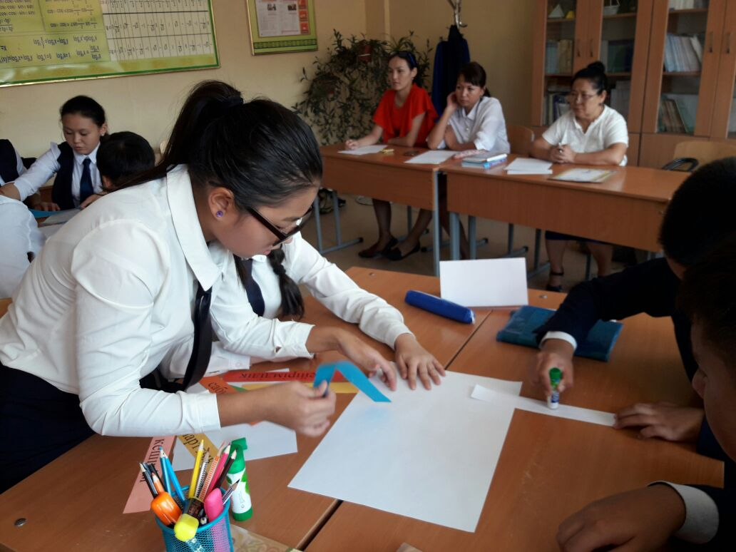 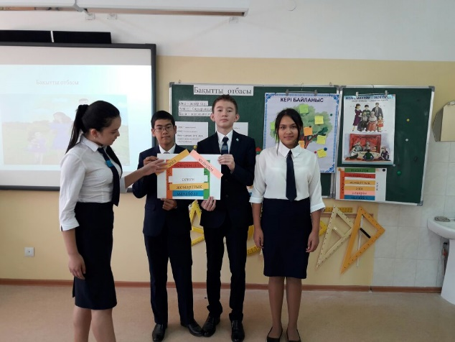

Келесі қадам – Эйлор дөңгелегін мақал-мәтелдермен толықтыру сайысында оқушылар қазақ халқының мақалдарын көптеп білетіндіктерін және есте сақтау қабілеттерінің жоғары екендігін дәлелдей алды.

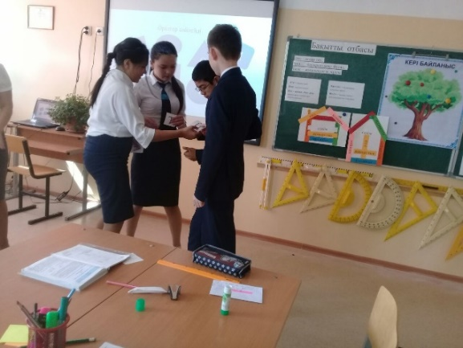 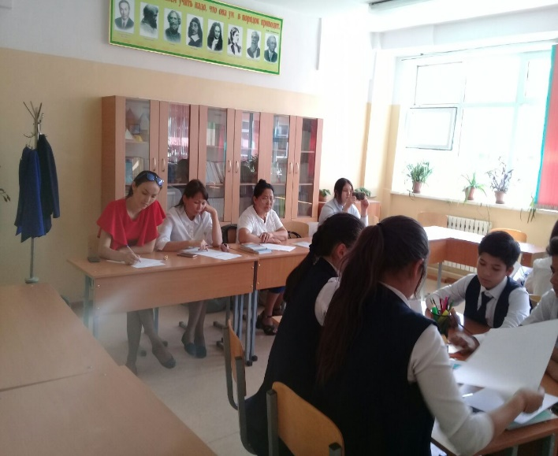

«Адасқан әріптер» сайысында да оқушылар әріптермен туыстық атауларды құрастырып, оларға түсінік берді. Сайыс барысында оқушылардың отбасы туралы тақырыпты, туыстық атауларды жақсы меңгергендері көрініп тұрды.

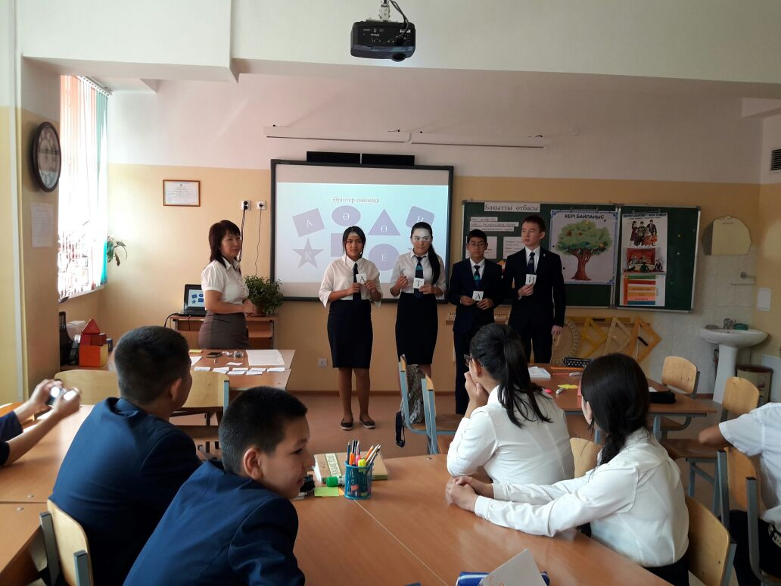 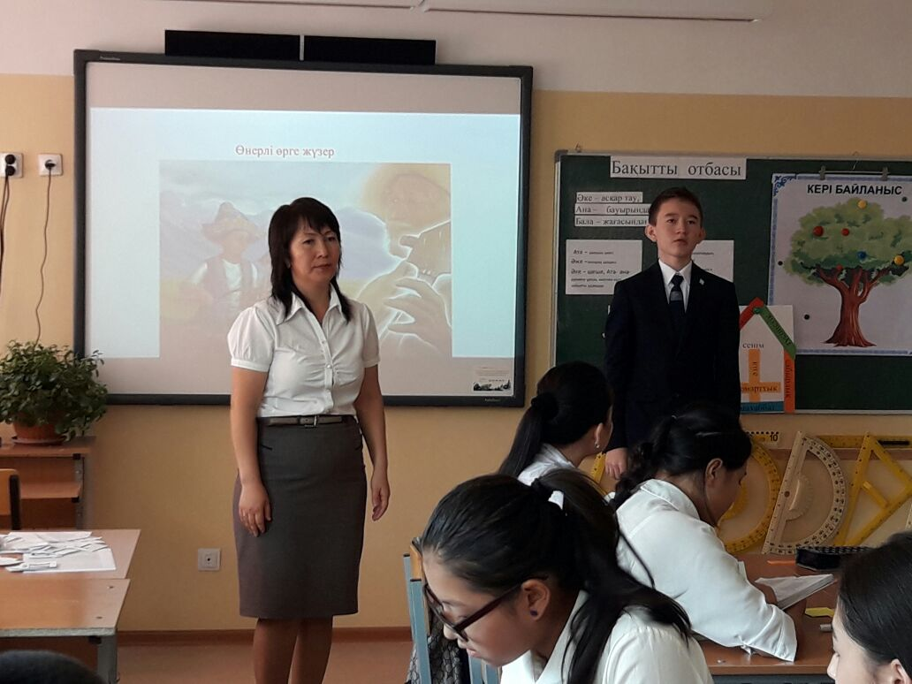 «Өнерлі өрге жүзер» қадамы бойынша да оқушылар отбасы туралы өлеңдерді нақышына келтіре оқыды.

Сайыс соңында «Жүректен жүрекке» атауымен стикерлерге отбасына арнаған тілектерін жазды. Және армандарын да айтып өтті.

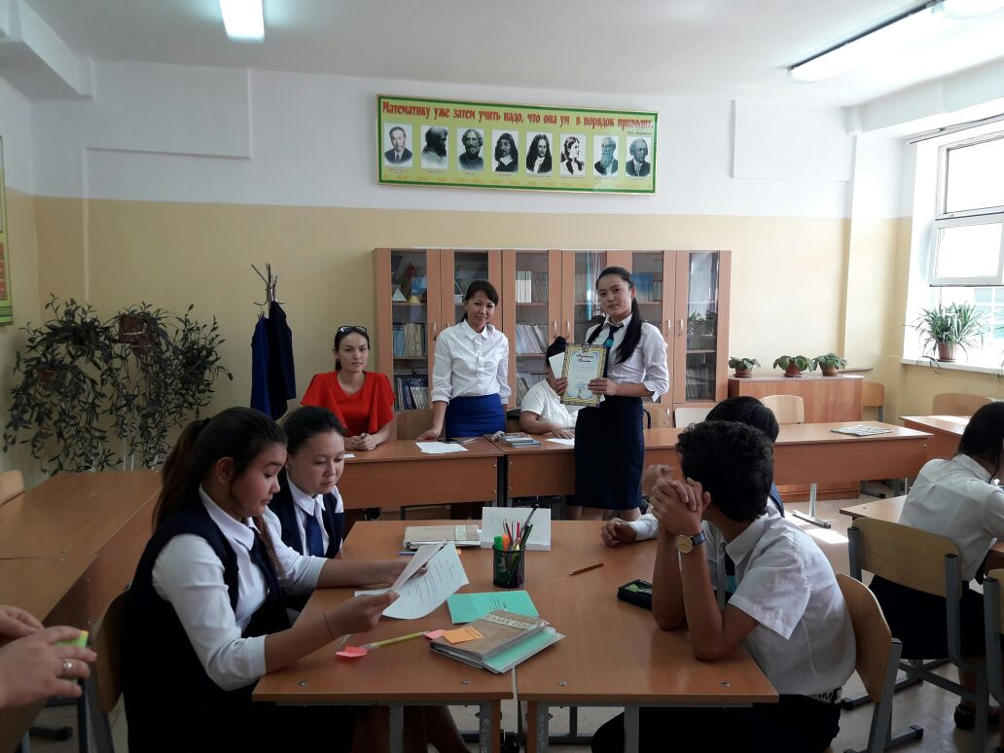 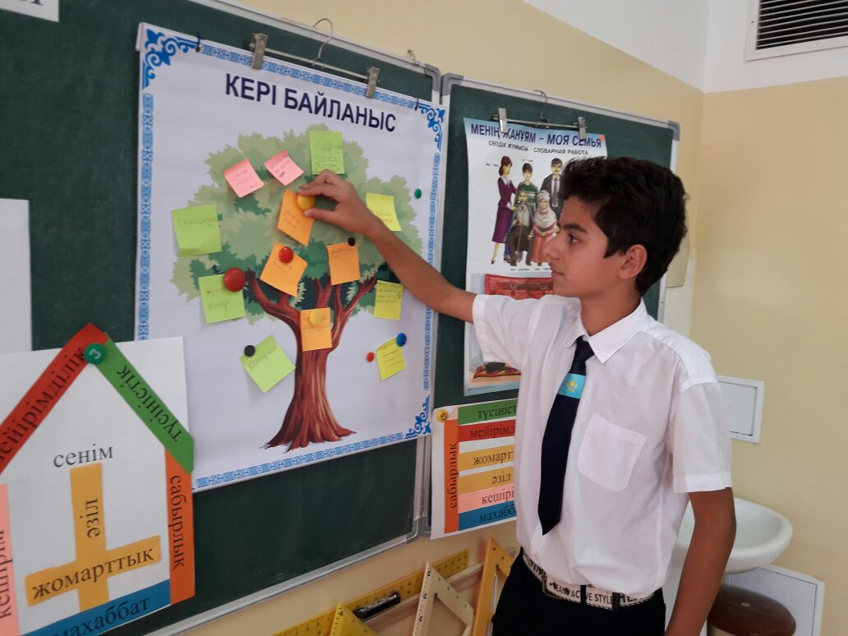

Әділқазылар алқасы әр сайысты бағалай отырып, әр топқа жинаған ұпайы нәтижесінде тиесілі 1,2,3 орындарды берді. Балалардың көңілдері шат-шадыман болып, бірін-бірі құттықтады. Сайыстың қызықты болғанын айтып, кері байланыс берді.